МИНИСТЕРСТВО ОБРАЗОВАНИЯ И НАУКИ РОССИЙСКОЙ ФЕДЕРАЦИИ
Федеральное государственное автономное образовательное учреждение
высшего образования
«Национальный исследовательский
Нижегородский государственный университет им. Н.И. Лобачевского»
(ННГУ)

Отчёт по лабораторной работе

Векторы и матрицы специального вида

Выполнил:
студент группы 3821Б1ПМ3

Семашко Е.М.

Проверил:
Заведующий лабораторией суперкомпьютерных технологий и высокопроизводительных вычислений

Лебедев И.Г.

Нижний Новгород
2022 г.
Содержание
Введение 3
1. Постановка задачи 4
2. Руководство пользователя 5
3. Руководство программиста 11
a. Описание структуры программы 11
b. Описание структур данных 21
c. Описание алгоритмов 24
Заключение 32
Литература 33

Введение
Понятие Матрица в европейской науке было введено в работах У. Гамильтона3 и А. Кэли4 в середине XIX века. Матричные обозначения широко распространены в современной математике и её приложениях. Матрица – полезный аппарат для исследования многих задач теоретической и прикладной математики. Так, одной из важнейших является задача нахождения решения систем линейных алгебраических уравнений. Следствием разнообразия областей применения матричного аппарата в современной науке является наличие в любом из больших математических программных комплексов (Mathcad, Mathematica, Derive, Mapple) подсистем, выполняющих операции над матрицами, а также существование специальных программных библиотек (ScalaPack, PlaPack), рассчитанных на обработку огромных (десятки и сотни тысяч строк) матриц, в том числе с использованием распределенных (параллельных) вычислений. Помимо матриц общего вида, для которых наиболее естественной и наиболее часто используемой представляется программная реализация в виде двумерного массива, в математических приложениях выделяются различные матрицы специальных видов (треугольные, диагональные, …). Для таких матриц предпочтительно создание собственных способов хранения и обработки, учитывающих специфику их структуры, и потому более эффективных. Изучению некоторых из них посвящена данная работа.

Постановка задачи
В рамках лабораторной работы ставится задача создания программных средств, поддерживающих эффективное хранение матриц специального вида (верхнетреугольных) и выполнение основных операций над ними:
• сложение/вычитание;
• умножение;
• копирование;
• сравнение.
Программные средства должны содержать:
• класс Вектор (на шаблонах);
• класс Матрица (на шаблонах);
• тестовое приложение, позволяющее задавать матрицы и осуществлять основные операции над ними.
Для структуры данных Вектор предлагается реализовать следующие операции:
• вычисление длины;
• сравнение;
• прибавление/вычитание скаляра;
• умножение на скаляр;
• сложение/вычитание векторов;
• скалярное произведение векторов;
• создание копии.
Для структуры данных Матрица предлагается реализовать следующие операции:
• сравнение:
• сложение/вычитание матриц:
• умножение матриц

Руководство пользователя
Была написана библиотека векторов и матриц, в которой пользователь может работать с данными объектами, а именно задавать, удалять, инициализировать, складывать, вычитать, умножать, делить, сравнивать, присваивать, а так же производить потоковый ввод и вывод.
Рассмотрим, как написаны перегрузки операторов:
Сложение и вычитание векторов
TVector<Type> operator + (const TVector<Type>& _vector);
TVector<Type> operator - (const TVector<Type>& _vector);
С точки зрения математики, складывает(вычитает) попарно координаты двух векторов. (аналогично складываются матрицы)
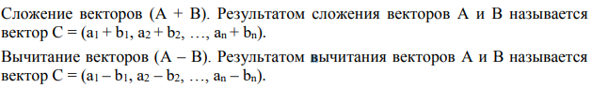
Рис. 1 Сложение и вычитание векторов в математике
Сложение и вычитание матриц
TMatrix<Type> operator + (const TMatrix<Type>& _matrix)
TMatrix<Type> operator - (const TMatrix<Type>& _matrix)

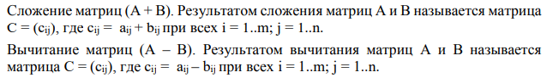
Рис. 2 Сложение и вычитание матриц в математике

Умножение вектора на вектор
TVector<Type> operator *(const TVector<Type>& _vector)
Type ScalarMult(const TVector<Type>& FirstVector, const TVector<Type>& SecondVector)
Данная операция позволяет найти покоординатное произведение двух векторов.
Умножение матрицы на вектор
TMatrix<Type> operator * (const TVector<Type>& _vector)

Рис. 3 Умножение матрицы на вектор в математике
Эта операция позволяется перемножать матрицу и вектор. При умножении матрицы на вектор, надо рассматривать вектор как вектор-столбец. Матрица умножается на вектор в соответствии с правилом «строк на столбец». При умножении матрицы на вектор столбцов количество столбцов в матрице должно соответствовать количеству строк в векторе столбцов.
Умножение матрицы на матрицу
TMatrix<Type> operator * (const TMatrix<Type>& _matrix)

Рис. 4 Умножение матрицы на матрицу в математике

Деление вектора на вектор
TVector<Type> operator / (const TVector<Type>& _vector)
Равенство двух векторов
bool operator == (const TVector<Type>& _vector)
Рис. 5 Сравнение векторов в математике
Данная операция позволяет попарно сравнить координаты векторов и определить, равны ли данные векторы или нет.
Данный оператор возвращает вектор. Возвращается True, если векторы равны, то есть равны числа, которые в них хранятся или же если совпадают адреса сравниваемых объектов.
Возвращается False, если числа, хранящиеся внутри векторов не равны.
Сравнение двух матриц
bool operator == (const TMatrix<Type>& _matrix)

Рис. 6 Сравнение матриц в математике
Данная операция позволяет попарно сравнить все соответствующие элементы двух матриц и определить, равны ли данные матрицы или нет.
Данный оператор возвращает вектор. Возвращается True, если матрицы равны, то есть равны числа, которые в них хранятся, или же если совпадают адреса сравниваемых объектов. Возвращается False, если числа, хранящиеся внутри матриц не равны.
Потоковый ввод и вывод
std::istream& operator>>(std::istream& stream, TVector<Type>& _vector)
std::ostream& operator<<(std::ostream& stream, TVector<Type>& _vector)
std::ostream& operator<<(std::ostream& stream, TMatrix<Type>& _matrix)
std::istream& operator>>(std::istream& stream, TMatrix<Type>& _matrix)
Благодаря этим двум функциям мы можем либо вывести на экран значение необходимого нам вектора, матрицы или результат операции над этими двумя значениями (потоковый вывод) либо ввести в консоль значение вектора для других операций. Данный оператор возвращает поток ostream/istream, которые используются для cout и cin.
Оператор индексации []
Type& operator[](int number)

С помощью данного оператора мы можем получить адрес конкретной ячейки данного вектора и в дальнейшем работать с ней как с простым числом, можем получить его значение.

Руководство программиста

Описание структуры программы
Класс векторов.
Подключение необходимых библиотек.
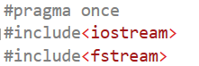
Рис. 15
Объявление класса векторов и их защищенных полей (длина и массив данных). Для инициализации используем шаблон класса. (массив T* data – массив для хранения данных объекта, поле length отвечает за хранение длины вектора).
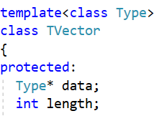
Рис. 16
Объявляем в секции public конструктор по умолчанию, деструктор, конструктор копирования, методы класса и перегрузку операторов.
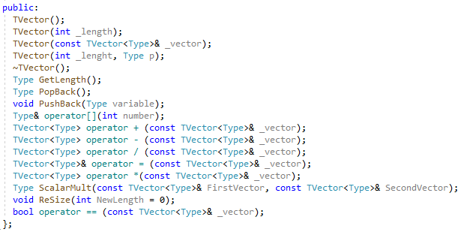
Рис. 17
Реализуем перегрузку потоковых операторов ввода и вывода для класса векторов.
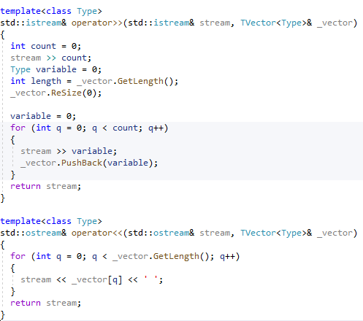
Рис. 18
Реализуем перегрузку конструкторов. (по умолчанию и создания объекта класса).
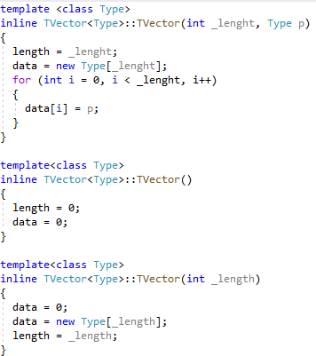
Рис. 19

Реализация конструктора копирования.
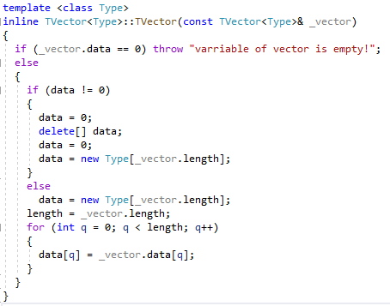
Рис. 20
Реализация деструктора.
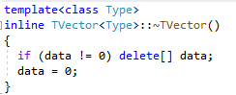
Рис. 21
Реализация метода дающего доступ к защищённому полю длины вектора.
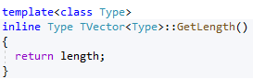
Рис. 22

Реализация всех методов класса векторов. В данном блоке объединены все перегрузки операторов, имеющиеся в данном классе, в них входят: оператор сложения, вычитания, умножения, деления, обращения к конкретной координате, присвоения, равенства.
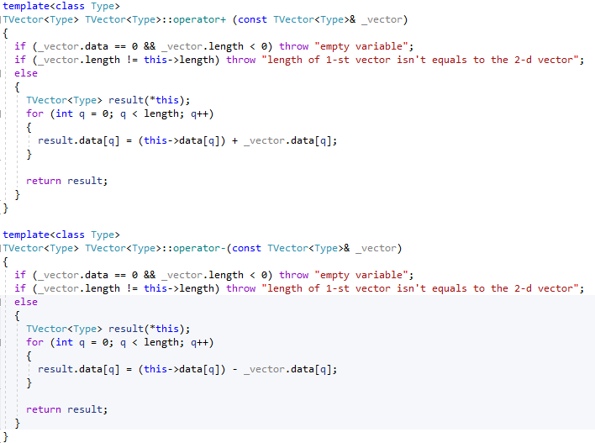
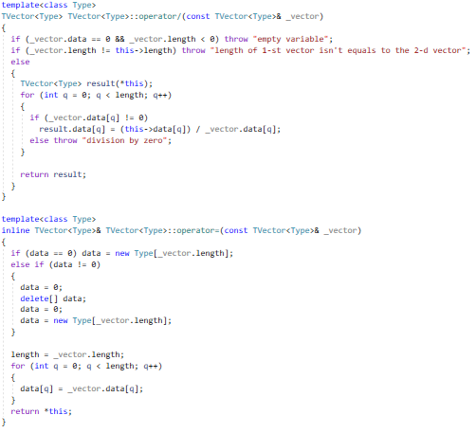
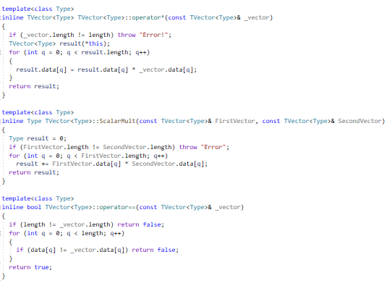
Рис. 23
Реализация метода, позволяющего изменить длину исходного вектора.
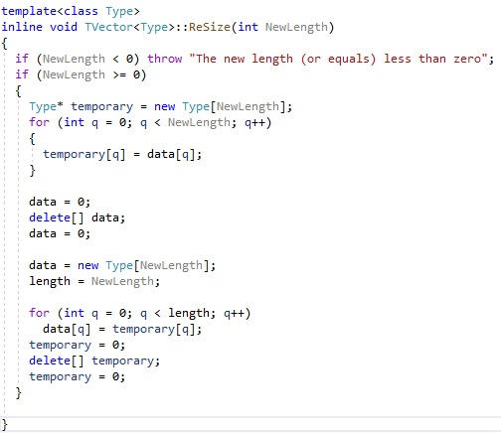
Рис. 24
Класс матриц.
Подключение библиотек.
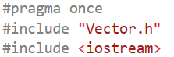
Рис. 25
Объявление класса матриц как публичного наследника класса векторов. Также в данном блоке в классе матриц добавляется защищенное поле. (ширина матрицы).
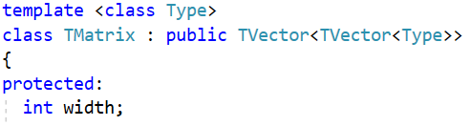
Рис. 26
Объявления всех методов класса, конструкторов (по умолчанию, создания, копирования), деструктора, перегрузки операторов.
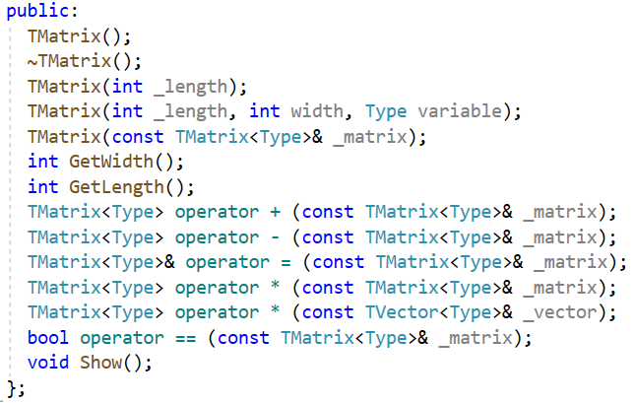
Рис. 27
Реализация перегруженных методов ввода и вывода для класса матриц.
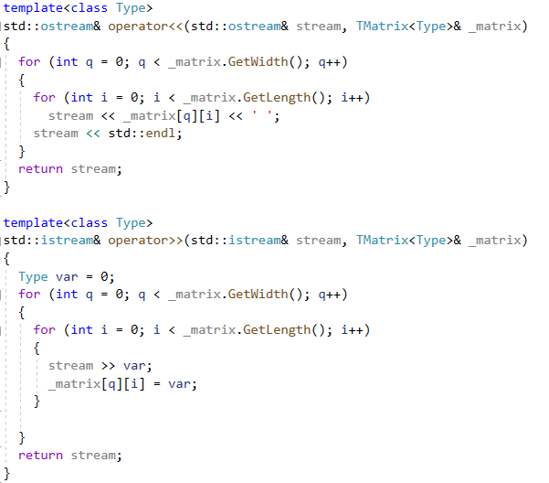
Рис. 28
Реализация конструктора по умолчанию и конструкторов создания объектов класса.
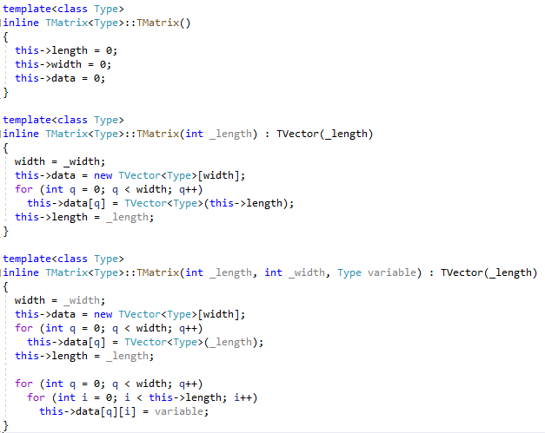
Рис. 29
Реализация конструктора копирования.
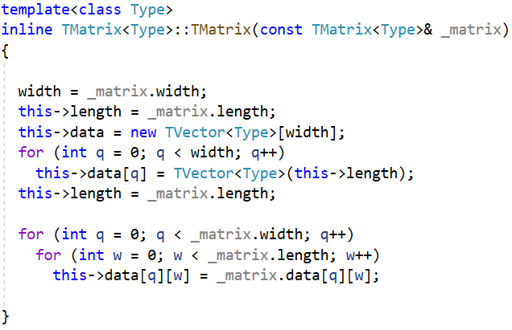
Рис. 30
Реализация деструктора.
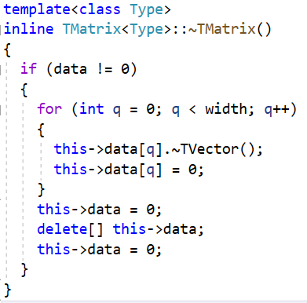
Рис. 31
Реализация методов, позволяющих получить защищенные данные объекта класса.
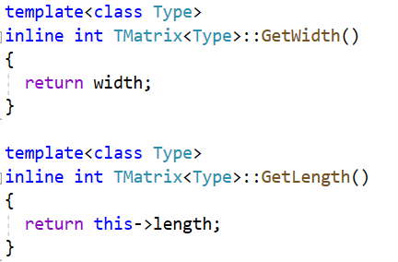
Рис. 32

Реализация перегрузки операторов данного класса, а именно: оператор сложения, вычитания, умножения матриц, умножения матрицы на вектор, деления, оператор присвоения и равенства.
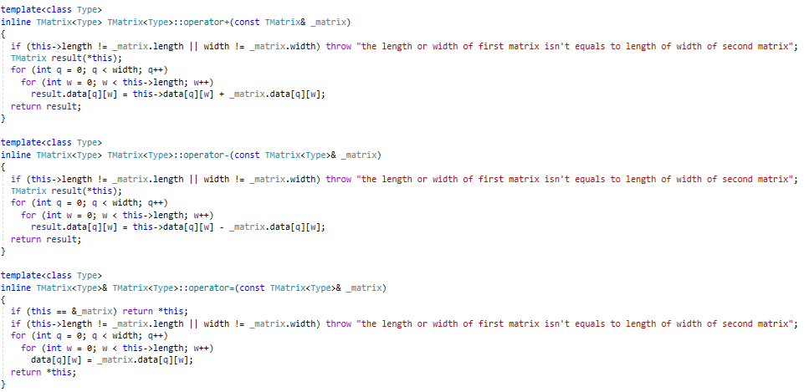
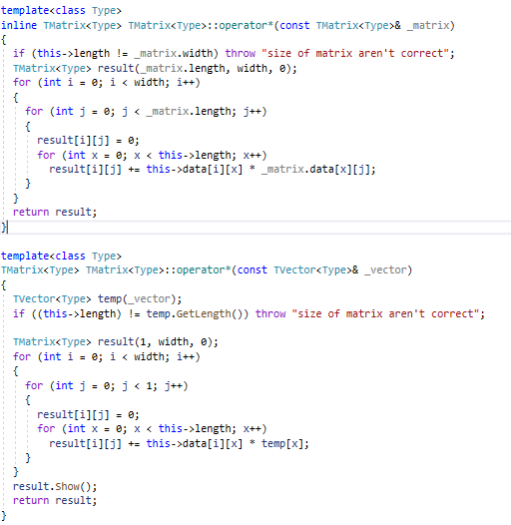
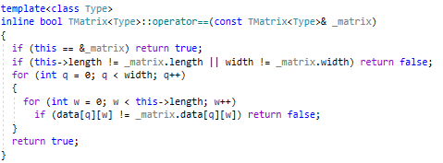
Рис. 33
Метод вывода в консоль объекта матрицы.
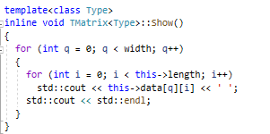
Рис. 34

Описание структур данных
Класс векторов является программной реализацией геометрического вектора. В классе описаны математические операции, применимые к векторам. Класс вектора стандартной библиотеки C++ — это шаблон класса, представляющий реализацию контейнера. Вектор хранит элементы заданного типа в линейном расположении.
Библиотеки:
«#include <iostream>» – Объявляет объекты, управляющие чтением из стандартных потоков и записью в них;
«#include <fstream>» – используется для перегрузки операторов потокового ввода и вывода - даёт возможности для работы с потоками.
Конструкторы:
«Vector( )» – Этот конструктор создает стандартный вектор;
«Vector(int size)» – Этот конструктор принимает аргумент, равный требуемому размеру, и создает вектор, начальная длина которого определяется size;
«Vector(const TVector<Type>& _vector)» – конструктор копирования, который принимает на вход константную(для защиты данных) ссылку на TVector шаблонного типа Type.
Типы:
«Type» – представляет шаблонный тип данных, хранящихся в векторе.
Поля класса:
«Type* data» – динамический массив данных, в котором хранятся переменный типа Type;
«int length» – длина нашего вектора.
Метода класса:
«GetLength» – Возвращает количество элементов в векторе;
«pop_back» – Удаляет элемент в конце вектора;
«push_back» – Добавляет элемент в конец вектора.
Функции:
«~Tvector()» – это деструктор, который вызывается автоматически при выходе объекта из области действия или явно уничтожена вызовом delete;
«Resize» – Определяет новый размер вектора.
Операторы:
«operator []» – Возвращает ссылку на элемент вектора в указанной позиции;
«operator =» – Заменяет элементы вектора копией другого вектора;
«operator +» – Поэлементное сложение векторов;
«operator -» – Поэлементное вычитание векторов;
«operator *» – Поэлементное умножение векторов;
«operator /» – Поэлементное деление векторов.
Класс матриц содержит три поля для хранения числа строк, столбцов и элементов матрицы в виде двумерного динамического массива, представленного шаблонным классом TVector.
Библиотеки:
#include <iostream> – Объявляет объекты, управляющие чтением из стандартных потоков и записью в них.
Конструкторы:
«TMatrix( )» – Этот конструктор создает матрицу;
«TMatrix(int _lenght)» – Этот конструктор принимает аргумент, равный требуемому размеру, и создает матрицу, начальная емкость которой определяется length;
«TMatrix(int lenght, int width, int incr)» – Этот конструктор создает матрицу, чья начальная емкость задается «lenght» и «width» .
Поля класса:
«Type* data» – динамический массив данных, в котором хранятся переменный типа Type, причём Type* data наследуется от класса TVector
«int length» – длина нашей матрицы наслледуется от класса TVector
«int width» – ширина нашей матрицы

Методы класса:
«int GetWidth()» – возвращает количество столбцов;
«Int GetLength()» – возвращает количество строк.
Функции:
«~TMatrix()» – это деструктор, который вызывается автоматически при выходе объекта из области действия или явно уничтожена вызовом delete;
«GetWidth» – возвращает ширину матрицы;
«GetLength» – возвращает длину матрицы.
Операторы:
«operator []»– Возвращает ссылку на элемент матрицы в указанной позиции;
«operator =» – Заменяет элементы матрицы копией другой матрицы;
«operator+» – Поэлементное сложение матриц;
«operator -» – Поэлементное вычитание матриц;
«operator *» – Умножение матриц ( матрица* матрица / матрица*вектор).

Описание алгоритмов
Класс векторов.
Перегруженные операторы ввода и вывода работают по схожему алгоритму: в цикле for (итерации – от 1 до длины исходного объекта класса) мы записываем или выводим информацию, в зависимости от оператора.
template<class T>
std::istream& operator>>(std::istream& stream, TVector<T>& _vector)
{
for (int i = 0; i < _vector.GetLength(); i++)
stream >> _vector[i];
return stream;
}

template<class T>
std::ostream& operator<<(std::ostream& stream, TVector<T>& _vector)
{
for (int q = 0; q < _vector.GetLength(); q++)
{
stream << _vector[q] << ' ';
}
return stream;
}
Фрагмент кода 1
Конструктор по умолчанию задает начальные параметры защищенных полей объектов класса, приравнивая их к нулю. (входные данные не требуются).
Конструкторы создания объектов требуют некоторые входные данные: один – длину вектора, второй – длину вектора и данные о координате. Первый создает объект указанной пользователем длины, заполненный нулями, второй же также создает вектор заданной длины, но уже с указанной пользователем датой.
Конструктор копирования сначала проверяет данные, на то, пустые ли они, после чего создает массив данных, длина которого равна длине заданного объекта, после чего в цикле записывает в данный массив данные из исходного вектора.
Деструктор проверяет данные на то, чтобы они не были равны нулю, после чего, удаляет массив данных.
Метод GetLength() возвращает длину объекта, который его вызвал.
Далее во всех алгебраических методах встречается «проверка на непутстоту» данных и равенство длин векторов, реализованных через «if».
Оператор сложения покомпонентно в цикле складывает координаты векторов и записывает результат в созданный в данном блоке кода вектор result.
template<class T>
TVector<T> TVector<T>::operator + (const TVector<T>& _vector)
{
if (_vector.data == 0 && _vector.length < 0) throw "empty variable";
if (_vector.length != this->length) throw "error of length";
else
{
TVector<T> result(*this);
for (int q = 0; q < length; q++)
{
result.data[q] = (this->data[q]) + _vector.data[q];
}

return result;
}
}
Фрагмент кода 2
Оператор вычитания покомпонентно в цикле вычитает (исходный вектор – уменьшаемое, подающийся на вход - вычитаемое) координаты векторов и записывает результат в созданный в данном блоке кода вектор result.
template<class T>
TVector<T> TVector<T>::operator-(const TVector<T>& _vector)
{
if (_vector.data == 0 && _vector.length < 0) throw "empty variable";
if (_vector.length != this->length) throw "error of length";
else
{
TVector<T> result(*this);
for (int q = 0; q < length; q++)
{
result.data[q] = (this->data[q]) - _vector.data[q];
}
return result;
}
}
Фрагмент кода 3
Оператор умножения реализует скалярное произведение векторов, которое равно сумме произведения соответствующих координат.
template<class T>
TVector<T> TVector<T>::operator/(const TVector<T>& _vector)
{
if (_vector.data == 0 && _vector.length < 0) throw "empty variable";
if (_vector.length != this->length) throw "lenght error";
else
{
TVector<T> result(*this);
for (int q = 0; q < length; q++)
{
result.data[q] = (this->data[q]) * _vector.data[q];
}
return result;
}
}
Фрагмент кода 4
Деление определено как обратная операция к умножению (скалярному произведению), т. е. – оно равно частному соответствующих координат.
template<class T>
TVector<T> TVector<T>::operator/(const TVector<T>& _vector)
{
if (_vector.data == 0 && _vector.length < 0) throw "empty variable";
if (_vector.length != this->length) throw "lenght error";
else
{
TVector<T> result(*this);
for (int q = 0; q < length; q++)
{
if (_vector.data[q] != 0)
result.data[q] = (this->data[q]) / _vector.data[q];
else throw "division by zero";
}
return result;
}
}
Фрагмент кода 5
Оператор равенства удаляет данные и создает новый массив для хранения данных (длина берется у входного вектора). После чего, покомпонентно, в цикле записывает в данный массив данные из входного вектора.
template<class T>
inline TVector<T>& TVector<T>::operator=(const TVector<T>& _vector)
{
if (data == 0) data = new T[_vector.length];
else if (data != 0)
{
data = 0;
delete[] data;
data = 0;
data = new T[_vector.length];
}
length = _vector.length;
for (int q = 0; q < length; q++)
{
data[q] = _vector.data[q];
}
return *this;
}
Фрагмент кода 6
Оператор сравнения сравнивает с помощью оператора if сначала самокопирование, затем длины, а позже в цикле for также покомпонентно сравнивает данные на равенство.
template<class T>
inline bool TVector<T>::operator==(const TVector<T>& _vector)
{
if (length != _vector.length) return false;
for (int q = 0; q < length; q++)
{
if (data[q] != _vector.data[q]) return false;
}
return true;
}
Фрагмент кода 7
Метод ReSize() на входе проверяет неотрицательна ли новая длина, после чего создает массив для временного хранения данных. После чего старые данные из исходного массива удаляются, его длина меняется на пользовательскую (введеную ранее), и в цикле из временного массива данных в массив данных нового вектора переносятся значения, после чего временное хранилище удаляется.
Матрицы:
Стоит сказать о том, что матрицы как класс реализованы как наследник от класса векторов, шаблонным классом которого является сам класс векторов, потому в защищенных полях добавляется только ширина матрицы. (из класса векторов копируются поля T* data и length).
Заметим, что к данным (дате) в данном классе нужно обращаться через указатель this-> т. к данный класс является наследником от векторов.
Перегруженные операторы ввода и вывода реализованы схожем образом с их реализацией в классе векторов, только в данном классе вместо одного цикла теперь два(ходим по каждой строке, фиксируя ее, после чего, для фиксированной строки начинаем проходить по столбцам и выводить данные или же записывать их).
template<class T>
std::ostream& operator<<(std::ostream& stream, TMatrix<T>& _matrix)
{
for (int q = 0; q < _matrix.GetWidth(); q++)
{
for (int i = 0; i < _matrix.GetLength(); i++)
stream << _matrix[q][i] << ' ';
stream << std::endl;
}
return stream;
}

template<class T>
std::istream& operator>>(std::istream& stream, TMatrix<T>& _matrix)
{
T var = 0;
for (int q = 0; q < _matrix.GetWidth(); q++)
{
for (int i = 0; i < _matrix.GetLength(); i++)
{
stream >> var;
_matrix[q][i] = var;
}
}
return stream;
}
Фрагмент кода 8
Конструктор по умолчанию (ничего не получает на вход) приравнивает к нулю все защищенные поля класса матрицы.
Конструкторы создания (первый получает на вход длину матрицы, другой – длину, ширину и шаблонный параметр данных) реализованы схожим образом. Первый создает матрицу заданной ширины, длина задана пользователем, данные равны нулю. Второй же длину и ширину получает из входных данных пользователя, так же как и шаблонную единицу для заполнения данных.
Конструктор копирования записывает в поля данной матрицы ширину, а также создает новый массив из векторов размера ширины матрицы. После чего каждый вектор в цикле копируется в новый вектор векторов. Последним шагом в двойном цикле данные из входной матрицы записываются в данную (исходную).
Деструктор проверяет с помощью функции if данные на их неравенство нулю, после чего данные удаляются и дате присваивается значение нуля.
Методы GetLength() и GetWidth() позволяют пользователю получить доступ к защищенным полям класса матрицы через return… (обращаемся к полям также через this->).
Также, как и в векторах у всех операторов сначала проходят проверки на размеры матриц: для сложения и вычитания – равенство размеров, для умножения – равенство смежных размеров (ширины одной и длины второй).
Операторы сложения и вычитания реализованы с точностью до знаков + - у компонент при действии с ними. Для записи результата действия создается объект класса матриц result, после чего, двойным циклом (построчно, фиксируя строку, и по столбцам) складываем ил вычитаем покомпонентно данные матриц.
template<class T>
inline TMatrix<T> TMatrix<T>::operator+(const TMatrix& _matrix)
{
if (this->length != _matrix.length || width != _matrix.width) throw "error - lenght's of matrix not equals";
TMatrix result(*this);
for (int q = 0; q < width; q++)
for (int w = 0; w < this->length; w++)
result.data[q][w] = this->data[q][w] + _matrix.data[q][w];
return result;
}

template<class T>
inline TMatrix<T> TMatrix<T>::operator-(const TMatrix<T>& _matrix)
{
if (this->length != _matrix.length || width != _matrix.width) throw "error - lenght's of matrix not equals";
TMatrix result(*this);
for (int q = 0; q < width; q++)
for (int w = 0; w < this->length; w++)
result.data[q][w] = this->data[q][w] - _matrix.data[q][w];
return result;
}
Фрагмент кода 9
Оператор присваивания сначала проводит проверки на присваивание самого себя, после чего покомпонентно копирует данные из входной матрицы в исходную (также там проводится проверка на соответствие размеров).
template<class T>
inline TMatrix<T>& TMatrix<T>::operator=(const TMatrix<T>& _matrix)
{
if (this == &_matrix) return *this;
if (this->length != _matrix.length || width != _matrix.width) throw "error - lenght's of matrix not equals";
for (int q = 0; q < width; q++)
for (int w = 0; w < this->length; w++)
data[q][w] = _matrix.data[q][w];
return *this;
}
Фрагмент кода 10
Оператор умножения матриц реализован с созданием результирующей матрицы result, после чего в двойном цикле для каждой ячейки результирующей матрицы производим сложение произведений соответствующих данных по I’той строке из 1й матрицы для соответствующих данных из j’того столбца 2й матрицы.
Оператор умножения матрицы на вектор реализован с алгебраической точки зрения также, как и оператор умножения матриц, но в котором мы умножаем на один столбец.
template<class T>
TMatrix<T> TMatrix<T>::operator*(const TVector<T>& _vector)
{
TVector<T> temp(_vector);
if ((this->length) != temp.GetLength()) throw "error - parametrs not compared";

TMatrix<T> result(1, width, 0);
for (int i = 0; i < width; i++)
{
for (int j = 0; j < 1; j++)
{
result[i][j] = 0;
for (int x = 0; x < this->length; x++)
result[i][j] += this->data[i][x] * temp[x];
}
}
result.Print();
return result;
}
Фрагмент кода 11

Заключение
В ходе лабораторной работы была написана программа на языке программирования «С++», которая полностью выполняет поставленную задачу, а именно:
Написать классы для работы с векторами и матрицами, использовны шаблоны. Матрица должна наследник вектора. Классы вектора и матрицы должны внесены в статическую библиотеку. Продемонстрировать их работу на примере.
В программе есть:
• Конструкторы (по умолчанию, инициализатор, копирования);
• Деструктор;
• Доступ к защищенным полям;
• Перегруженные операции.
Интерфейс программы простой, понятный и удобный в использовании и при своих небольших размерах содержат нужную информацию, которую необходимо донести до пользователя.
В программе написаны библиотеки вектор и матриц, в которых реализованы конструкторы (по умолчанию, инициализатор, копирования) и для векторов (вектор +-*/ вектор), матриц (матрица +-* матрица), матрично-векторные (матрица * вектор и наоборот).

Литература
- Бьерн Страуструп. Язык программирования С++ – Режим доступа: http://8361.ru/6sem/books/Straustrup-Yazyk_programmirovaniya_c.pdf
- Совертков, П. И. Справочник по элементарной математике : учебное пособие / П. И. Совертков. — 2-е изд., стер. — Санкт-Петербург : Лань, 2022. — 404 с. — ISBN 978-5-8114-4132-7. — Текст : электронный // Лань : электронно-библиотечная система.
- Сандаков, Е. Б. Векторная алгебра : учебно-методическое пособие / Е. Б. Сандаков, Ю. Н. Гордеев. — Москва : НИЯУ МИФИ, 2012. — 36 с. — ISBN 978-5-7262-1741-3. — Текст : электронный // Лань : электронно-библиотечная система.
- Рацеев, С. М. Программирование на языке Си : учебное пособие для вузов / С. М. Рацеев. — Санкт-Петербург : Лань, 2022. — 332 с. — ISBN 978-5-8114-8585-7. — Текст : электронный // Лань : электронно-библиотечная система.

